Министерство образования Московской области

Государственное образовательное учреждение высшего образования Московской области

«Государственный гуманитарно-технологический университет»

**Ликино-Дулевский политехнический колледж – филиал ГГТУ**

**ПРАКТИЧЕСКАЯ РАБОТА № №13.**

**Составление программы, записывающей числовые данные в файл. Составление программы, считывающей числовые данные из файла.**

по дисциплине

«Основы алгоритмизации и программирования»

**Выполнил(а):**

Немтырёва Ксения

студент(ка) группы

ИСП.20А

09.02.07 Информационные системы и программирование

очной формы обучения

Проверил:

_________________________________

Оценка

_________/__ __________/

Вариант №2.

1. Постановка задачи

|  |  |  |
| --- | --- | --- |
| 2 |  |  |

1. Описание переменных

|  |  |
| --- | --- |
| Имя | Тип |
| Path | String |
| С1 | Double исходные |
| С2 | Double исходные |
| С3 | Double исходные |
| Sw | StreamWriter |
| path1 | String |
| String | double |
| sw1 | StreamWriter |

1. Блок-схема алгоритма

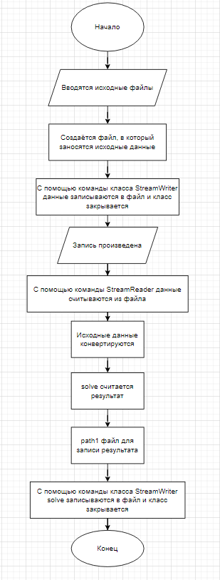

1. Программа на языке C#

Console.WriteLine("Практическая работа №13");

Console.WriteLine("Выполнила студентка 2 курса группы ИСП.20А");

Console.WriteLine("Немтырёва Ксения");

//запись исходных данных в файл Input.txt

string path = @"Input.txt";

double C1 = 2e-6;

double C2 = 0.16e-5;

double C3 = 125e-4;

StreamWriter sw = new StreamWriter(path, false);

sw.WriteLine(C1);

sw.WriteLine(C2);

sw.WriteLine(C3);

sw.Close();

Console.WriteLine("Исходные данные:");

Console.WriteLine($"C1 = {C1}");

Console.WriteLine($"C2 = {C2}");

Console.WriteLine($"C3 = {C3}");

Console.WriteLine("Запись произведена");

Console.ReadKey();

//чтение из файла Input.txt

StreamReader sr = new StreamReader(path);

double C1_read = Convert.ToDouble(sr.ReadLine());

double C2_read = Convert.ToDouble(sr.ReadLine());

double C3_read = Convert.ToDouble(sr.ReadLine());

//вычисление результата по формуле

double solve = 1/C1_read + 1 / C2_read + 1 / C3_read;//формула

solve = 1 / solve;

//запись результата в файл Result.txt

string path1 = @"Result.txt";

StreamWriter sw1 = new StreamWriter(path1, false);

sw1.WriteLine(solve);

sw1.Close();

Console.WriteLine($"Результат: {solve}");

Console.WriteLine("Подсчет и запись выполнены");

Console.ReadKey();

1. Отладка программы

Список ошибок, появлявшихся при разработке приложения.

-

1. Тестирование программы

Скрины с результатами выполнения программы.

